Министерство науки и высшего образования Российской Федерации
Федеральное государственное автономное образовательное учреждение
высшего образования
«СЕВЕРО-КАВКАЗСКИЙ ФЕДЕРАЛЬНЫЙ УНИВЕРСИТЕТ»

Институт перспективной инженерии
Департамент цифровых, робототехнических систем и электроники

ОТЧЕТ
ПО ПРАКТИЧЕСКОЙ РАБОТЕ №1
дисциплины «Web-технологии»

Выполнил:
Скоробогатов Виктор Андреевич
2 курс, группа ИВТ-б-о-24-1,
09.03.01 «Информатика и вычислительная техника», направленность (профиль) «Программное обеспечение средств вычислительной техники и автоматизированных систем», очная форма обучения

_______________________________
(подпись)

Руководитель практики:
Говорова Светлана Владимировна, старший преподаватель департамента цифровых, робототехнических систем и электроники института перспективной инженерии
_______________________________
(подпись)

Отчет защищен с оценкой ___________ Дата защиты__________________

Ставрополь, 2025 г.

Тема: Язык разметки гипертекста HTML. Основные понятия
Цель: ознакомить студентов с основными понятиями языка HTML, структурой HTML-документа, обязательными метками, комментариями, способами форматирования текста, физическими и логическими стилями, приобретение навыков создания простейших статических Web-документов.
Ход работы
Для начала работы необходим текстовый редактор, в ходе работы был использован VS Code:
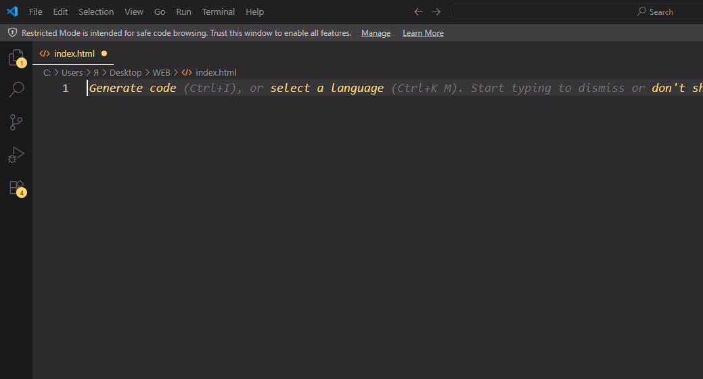
Рисунок 1 – Интерфейс текстового редактора VS Code
Далее была набрана структура сайта, соответствующая примеру 1:
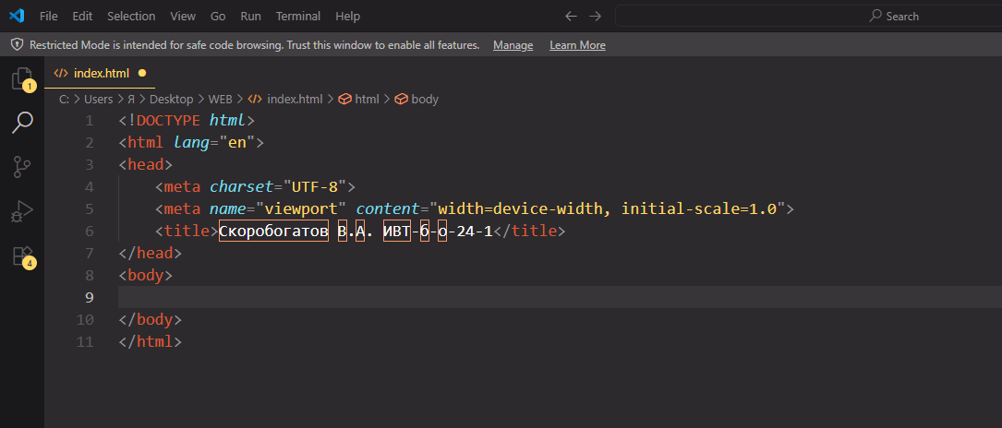
Рисунок 2 – Структура сайта
Затем на страницу был добавлен текст о себе, а после она открыта в браузере:
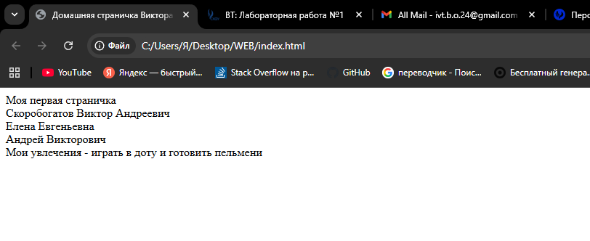
Рисунок 3 – Открытая страница в браузере
Вывод: были получены знания об основных понятиях языка HTML, структурой HTML-документа, обязательными метками, комментариями, способами форматирования текста, физическими и логическими стилями, приобретены навыки создания простейших статических Web-документов.

